муниципальное бюджетное образовательное учреждение
дополнительного образования Тогучинского района
«Центр развития творчества»
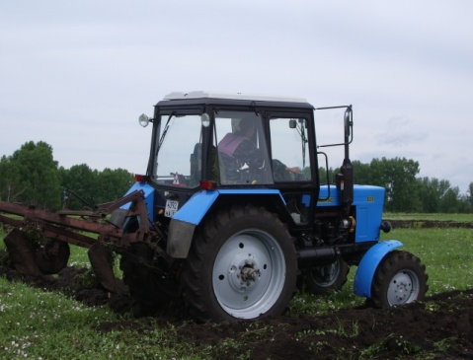

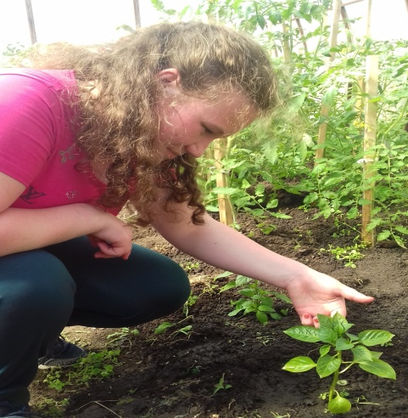

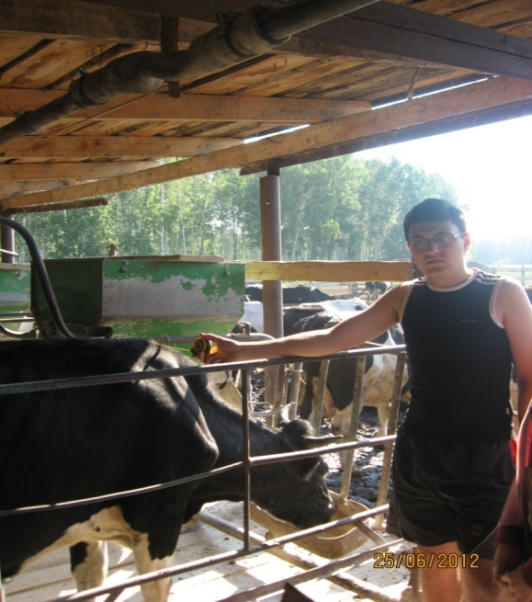
УЧЕНИЧЕСКАЯ ПРОИЗВОДСТВЕННАЯ БРИГАДА - КУРС НА БУДУЩУЮ ПРОФЕССИЮ

(ПОДХОДЫ. РЕЗУЛЬТАТЫ. ПЕРСПЕКТИВЫ)

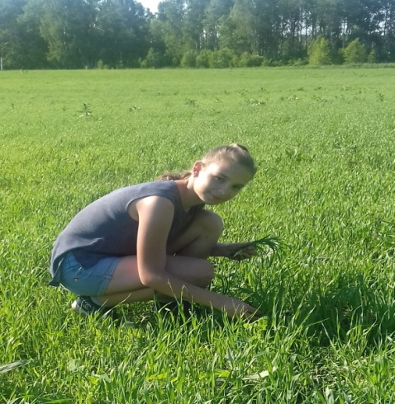
Автор: Сапожникова Юлия Григорьевна, методист,
педагог дополнительного образования
высшей квалификационной категории

Тогучин, 2018

Содержание
Введение……………………………………………………………………...……3
- Справочник профессий………………………………………………………..5
  - Профессия «Бригадир»…………………………………………………..5
  - Профессия «Оператор машинного доения» …………………………....6
  - Профессия «Растениевод»………………………………………………..7
  - Профессия «Овощевод»………………………………………………….8
  - Профессия «Пахарь»…………………………………………………….10
  - Профессия «Животновод»……………………………………………....11
  - Профессия «Садовод»…………………………………………………...12
  - Профессия «Цветовод с элементами ландшафтного дизайна»……....13
- Профессии будущего………………………………………………….……..14
  - Профессия «Агроном - экономист»………………………………...…...14
  - Профессия «Сельскохозяйственный эколог»………………………..…15
  - Оператор автоматизированной сельхозтехники……………………...15
  - Сити-фермер……………………………………………………………..15
  - ГМО – агроном ………………………………………………………….16
  - Агроинформатик/агрокибернетик…………………...…………………16
- Участие в мероприятиях различного уровня……………………………….17
- Технопредпринимательская компания «Seed to seedling+»………..….…21
- Проект «Умная» теплица………….………………………………………..28
- Проект «Солнечный вегетарий»…………………………………………….31
- Выпускники УПБ «ПОД-СОЛН-У-Х»……………………………………...37
Заключение……………………………………………………………………….41
Список использованной литературы…………………………………………..42

Тогучин, 2018
Введение
Тогучинский район является сельскохозяйственным центром. Но в современных социально-экономических условиях, хозяйства района испытывают острую необходимость в квалифицированных кадрах.
В целях совершенствования системы допрофессиональной подготовки в современных социально-экономических условиях, повышения уровня теоретических знаний, освоения трудовых навыков, развития исследовательских и творческих способностей обучающихся в сфере сельскохозяйственного производства.
Образовательная деятельность, реализуемая в данный момент в рамках ученических производственных бригад ориентирована на соединение обучения с производительным трудом, приобщение обучающихся к трудовой деятельности, развитие у них навыков выполнения производственных заданий, формирования привычки трудится, включая их в новую социальную среду – производственный коллектив взрослых, способствующий формированию знаний и умений. Такой подход к образованию способен отвечать современным запросам общества, науки, производства, а именно формировать личность с такими качествами, как активность, самостоятельность, предприимчивость, адаптированность и гибкость.
Этот социальный опыт молодой человек использует как ориентир при определении своей жизненной перспективы в конкретной профессиональной деятельности.
Ученическая производственная бригада (УПБ) «ПОД – СОЛН - У-Х» (под солнцем урожай хорош) создана в 1984 году.
УПБ - это добровольное трудовое объединение школьников, в котором учатся трудиться, заниматься научной работой, строить отношения в коллективе. Сфера её деятельности – сельское хозяйство, отрасль, определяющая лицо нашего района.
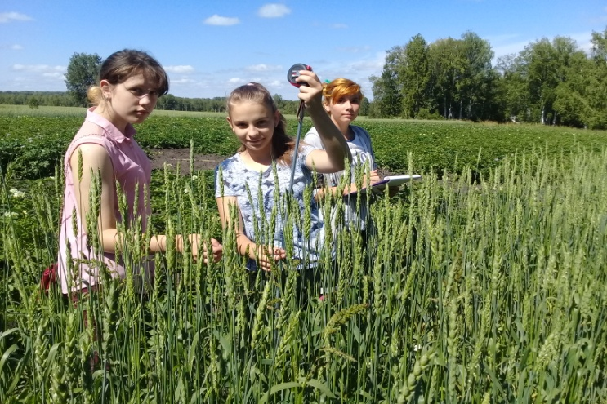
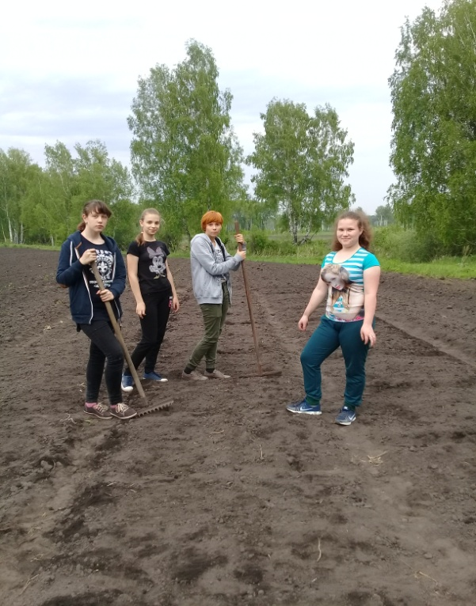

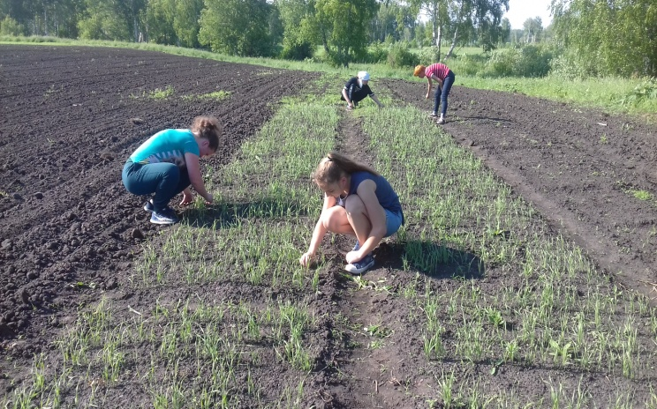

Для достижения цели, мы определили следующие задачи:
- Осуществить тесную связь теории трудового обучения с практикой;
- Подготовить учащихся к сельскохозяйственному труду и сознательному выбору профессии;
- Обучить школьников специальным знаниям по выращиванию сельскохозяйственных культур;
- Познакомить учащихся с современными достижениями в области селекции и семеноводства;
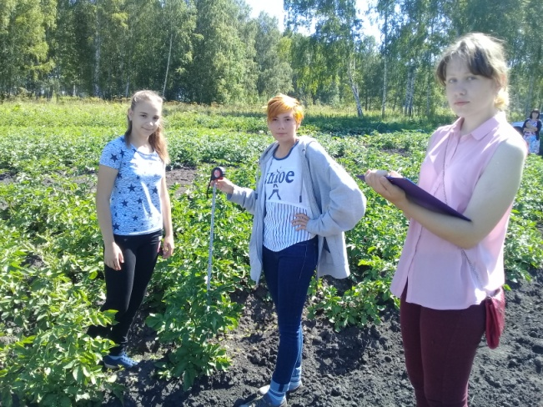
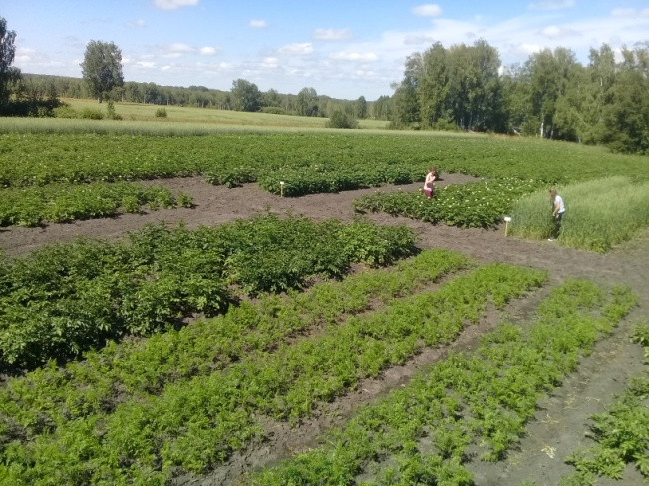
- Способствовать профессиональному самоопределению учащихся.

Ребята овладевают сельскими профессиями и желают в дальнейшем продвигать аграрную отрасль района на передовые позиции.

- Справочник профессий
  - Профессия «Бригадир»
Бригадир - профессия способствует развитию у обучающихся способностей к планированию и анализу производственной трудовой деятельности, повышает их теоретический уровень знаний в различных областях сельскохозяйственного производства.
В компетенции бригадира УПБ входят:
- Давать экологическую оценку почвенно-климатических условий и производственной деятельности бригады;
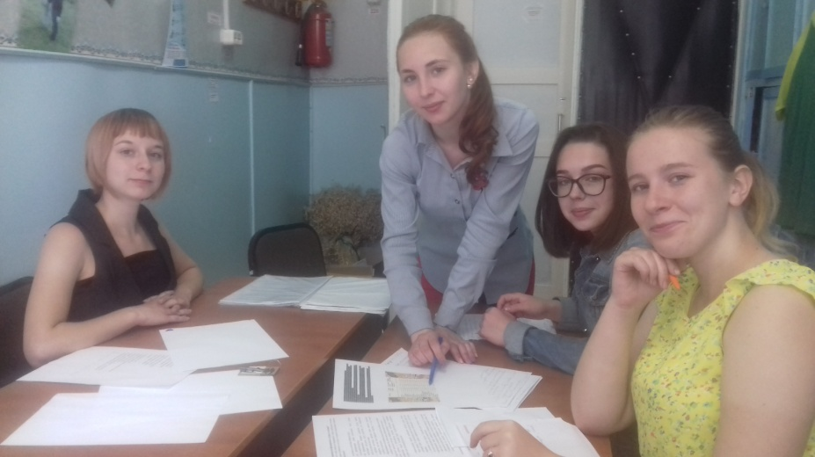
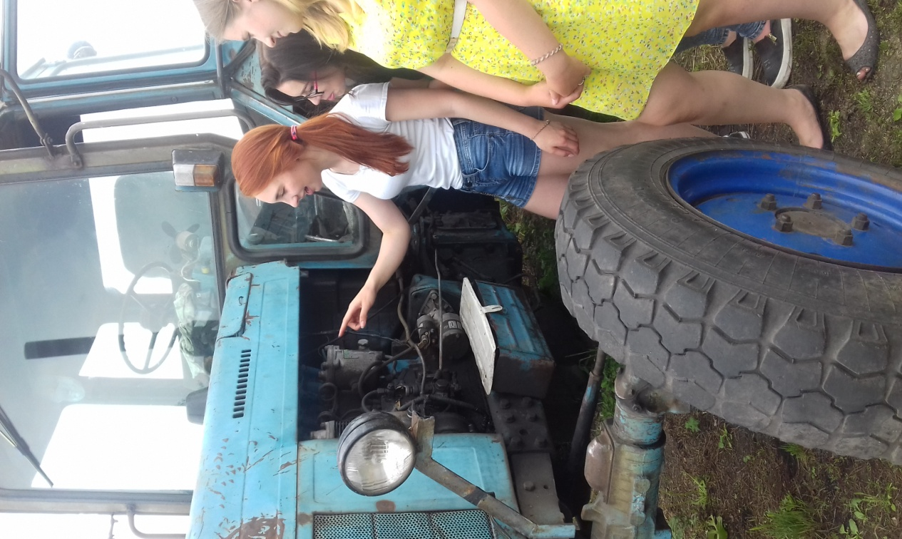
- Составлять специализацию производственной деятельности (площадь земель, структура посевов, урожайность, рентабельность);
- Демонстрировать методику проведения научной работы, проводить биометрические измерения, лабораторные исследования.
- Владеть технологией возделывания сельскохозяйственных культур (биология, место в севообороте, система обработки почв, дозы удобрения, посев, уход за посевами и уборка урожая);
- Давать экологическую и экономическую оценку научной и производственной деятельности (валовое производство, доходы от реализации, прибыль, расходы на восстановление ресурсов и плодородия почв, себестоимость).
Результаты деятельности УПБ бригады ежегодно представляются на Областном слёте ученических производственных бригад и весьма успешно.
На протяжении 30 лет представление бригадиром деятельности УПБ оценивалось не ниже 3 места.
Конкурс «Бригадир»
Год | Фамилия, имя учащегося | Место
2016 год | Ивелашвили Леван | 3 место
2017 год | Полуэктова Елизавета | 1 место
2018 год | Полуэктова Елизавета | 1 место
* Статистика за последние 3 года

  - Профессия «Оператор машинного доения»
Оператор машинного доения – профессия способствует совершенствованию трудовых навыков операторов машинного доения у обучающихся, повышает теоретический уровень знаний в вопросах использования оборудования на фермах, соблюдению зоотехнических и ветеринарных требований по содержанию коров молочного стада и уходу за ними.
В процессе обучения учащийся узнает: породы крупного рогатого скота молочного и мясомолочного направления, какие корма способствуют лучшему молокообразованию, разрешена ли раздача корма в процессе доения, температурный режим содержания дойного стада в летний и зимний период, методику подготовки животного к доению, продолжительность массажа вымени перед доением, особенности доения коров при обнаружении признаков мастита, санитарно-гигиенические требования при доении коров

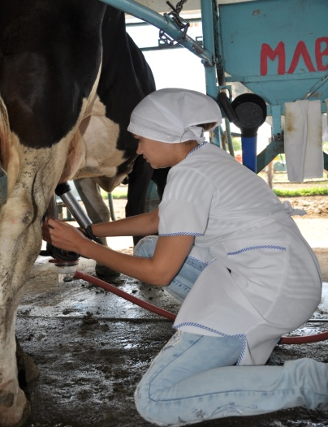
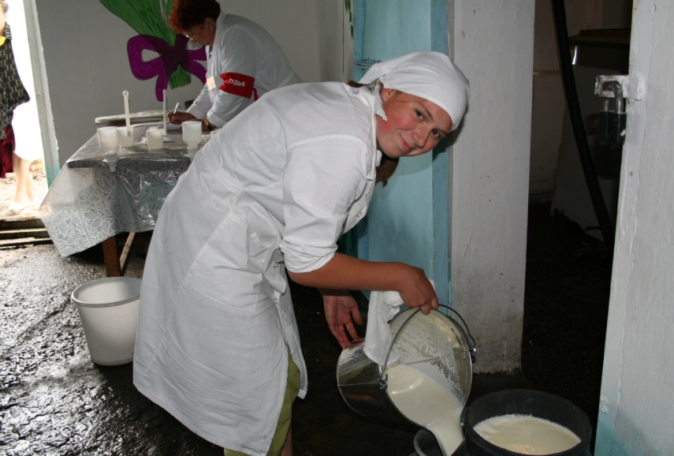

Конкурс «Оператор машинного доения»
Год | Фамилия, имя учащегося | Место
2016 год | Содыль Валерия | 1 место
2017 год | Содыль Валерия | 2 место
2018 год | Севостьянов Тимофей | - (15 место)
* Статистика за последние 3 года

  - Профессия «Растениевод»
Растениевод – профессия, формирующая у обучающихся знания и умения по биологическим основам возделывания сельскохозяйственных культур, технологиям посева (посадки), ухода, уборки, закладки урожая на хранение и его переработки.
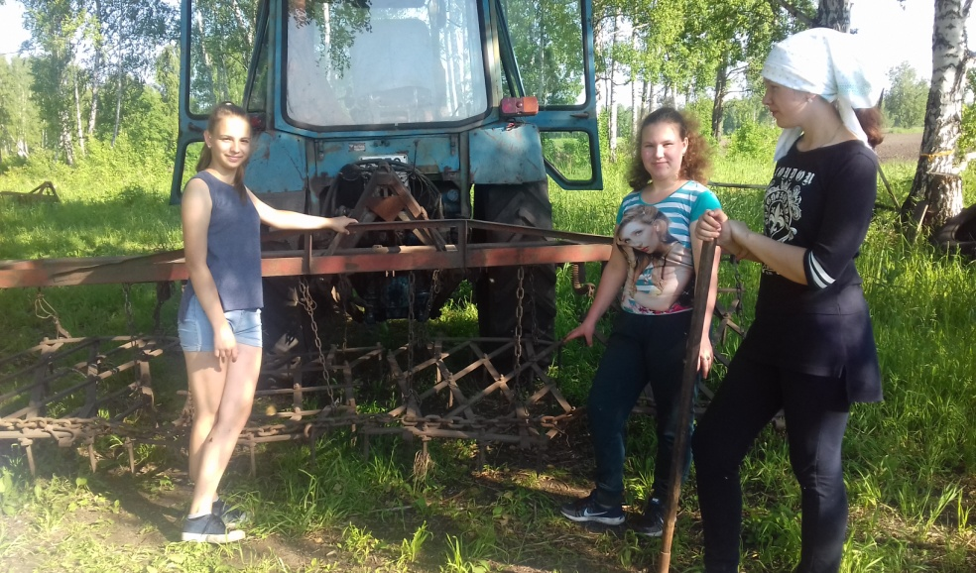
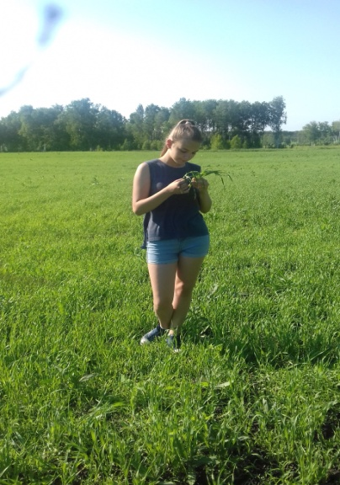
В процессе обучения учащиеся познают биологические особенности культур, технологии выращивания, хранения и переработки, распознают полевые, овощные и плодовые с/х растения по морфологическим признакам, семенам, плодам и всходам, составляют технологические схемы посева, посадки и ухода за ними, составляют схемы севооборотов с учетом биологических особенностей растений; распознают основные болезни, вредителей, сорные растений, знают основные приемы защиты растений.

Конкурс «Растениевод»
Год | Фамилия, имя учащегося | Место
2016 год | Мебония Виктория | 5 место
2017 год | Мебония Виктория | 2 место
2018 год | Ермолич Екатерина | 5 место
* Статистика за последние 3 года

  - Профессия «Овощевод»
Овощевод – способствует совершенствованию у обучающихся трудовых навыков овощевода, повышению их теоретического уровня знаний в вопросах возделывания овощных культур.
В процессе обучения юные овощеводы узнают биологические особенности, ботанические свойства и технологию возделывания овощных культур: капусты белокочанной, томатов, перца, баклажанов, моркови, огурца, столовой свеклы, арбузов, тыквы, зеленых культур, репчатого лука, картофеля, репы, брюквы, многолетних растений, лука батуна.
Изучают основные болезни и вредители овощных культур. Меры борьбы с ними, районированные сорта овощных культур в природно-климатическом регионах, ветровую и водную эрозию почв, характер их проявления, меры борьбы с ними.
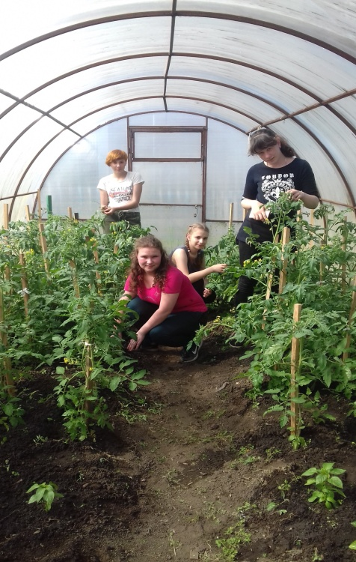
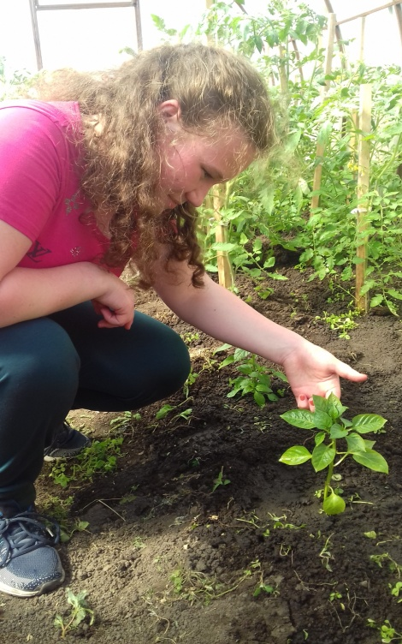

Знакомятся с сельскохозяйственными машинами и орудиями для основной и предпосевной подготовки почвы, для посева и ухода за посевами овощных культур, с посевными качествами семян (энергия прорастания, лабораторная и посевная всхожесть, способы их определения), способами подготовки семян овощных культур к посеву.
Учатся составлять севообороты, основные понятия, принципы составления, организацию севооборотов во времени и в пространстве.
Применять органические и минеральные удобрения (простые, сложные, микроудобрения, их виды, содержания основных элементов питания).
Изучают экологические проблемы применения удобрений и химических средств защиты растений от вредителей и болезней в получении экологически чистой продукции и защиты окружающей среды.
Выращивают рассаду овощных культур, проводят формирование растений томата и огурца, проводят прореживание растений, проводят посадку капусты и томата.
Конкурс «Овощевод»
Год | Фамилия, имя учащегося | Место
2016 год | Капустина Анастасия | 2 место
2017 год | Капустина Анастасия | - (13 место)
2017 год | Всероссийский слёт УПБ (г.Орёл): (вошла в состав в УПБ Новосибирской области)  Капустина Анастасия | 3 место
2018 год | Капустина Анастасия | 1 место
* Статистика за последние 3 года

  - Профессия «Пахарь»
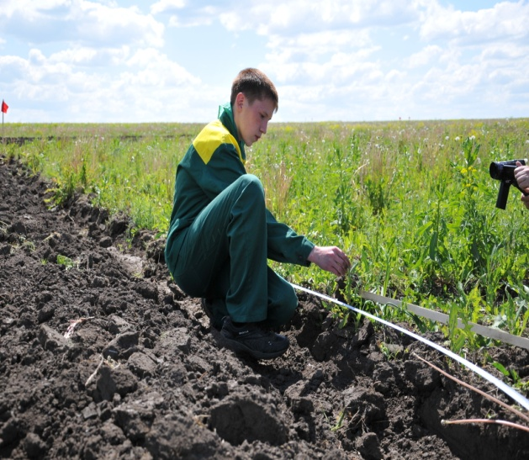
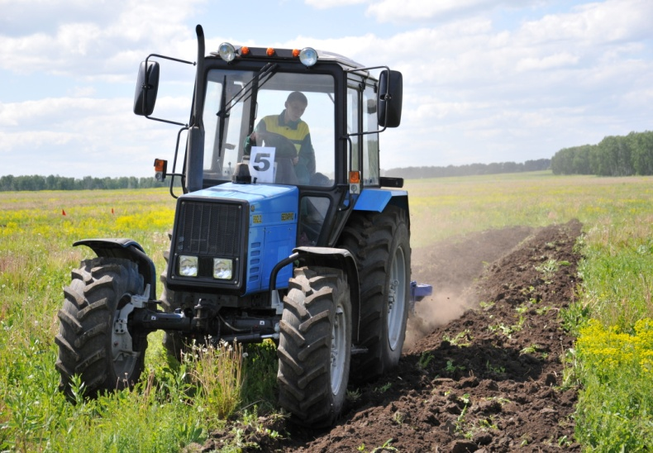
Профессия «Пахарь» – учащийся совершенствует трудовые навыки пахаря-механизатора, повышает знания по содержанию техники и обработки почвы, усваивает достижения науки и передового опыта, воспитывает бережное отношение к технике.

Конкурс «Пахарь»
Год | Фамилия, имя учащегося | Место
2016 год | Чарышев Даниил | 1 место
2017 год | Чарышев Даниил | - (9 место)
2018 год | Афанасьев Виктор | 4 место
* Статистика за последние 3 года

  - Профессия «Животновод»
Животновод – профессия позволяет развить у обучающихся трудовые навыки животноводов, повысить их теоретический уровень знаний в вопросах животноводства, соблюдать зоотехнические и ветеринарные требования к условиям содержания сельскохозяйственных животных и ухода за ними, использовать достижения науки и передового опыта.
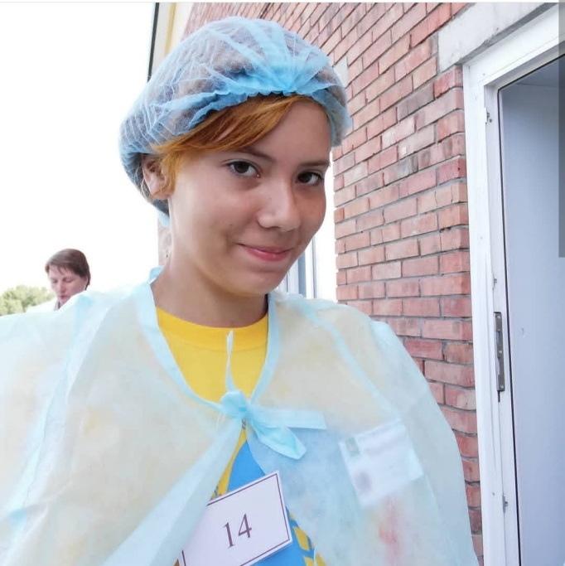

В процессе обучения учащиеся узнают значение продуктов животноводства в жизни человека, основные понятия зоотехнических терминов (в молочном и мясном скотоводстве, свиноводстве, овцеводстве и птицеводстве), виды сельскохозяйственных животных, направления продуктивности. Продуктивность основных видов животных и птицы (приросты живой массы, выход мяса, удой, настриг шерсти, яйценоскость), оплата корма продукцией.
Знают основные породы сельскохозяйственных животных (крупный рогатый скот, лошади, свиньи, овцы, кролики, птицы) и их хозяйственная характеристика. Проводят основные промеры животных, вычисляют индексы телосложения. Дать органолептическую оценку качества образцов кормов (зелёные, зерновые, сено, солома, силос, корнеклубнеплоды и др.).

Конкурс «Животновод»
Год | Фамилия, имя учащегося | Место
2016 год | Крутенко Анастасия | 5 место
2017 год | Крутенко Анастасия | 5 место
2018 год | Немыкина Елизавета | 3 место
* Статистика за последние 3 года

  - Профессия «Садовод»
Садовод – профессия способствует совершенствованию у обучающихся трудовых навыков садовода, повышению уровня их теоретических знаний в вопросах садоводства.
В рамках обучения учащиеся осваивают биологические основы плодоводства, правила закладки плодовых и ягодных питомников. Семенное и вегетативное размножение. Способы вегетативного размножения плодовых растений. Проводить закладку сада и технологию производства плодов.
Умело определяют по срезанным побегам плодовые культуры, называют их ботаническое семейство, хозяйственную группу и используемый продукт питания. Определяют плодовые культуры по семенам.
Проводят зелёное черенкование. Срезают побег, приготавливают черенок, обработают ростковыми веществами. Готовят парник.
Самостоятельно умело сажают плодовое дерево или кустарник (копка ямы, заправка, расположение саженца). Выполняют прививку черенком, окулировку глазком.
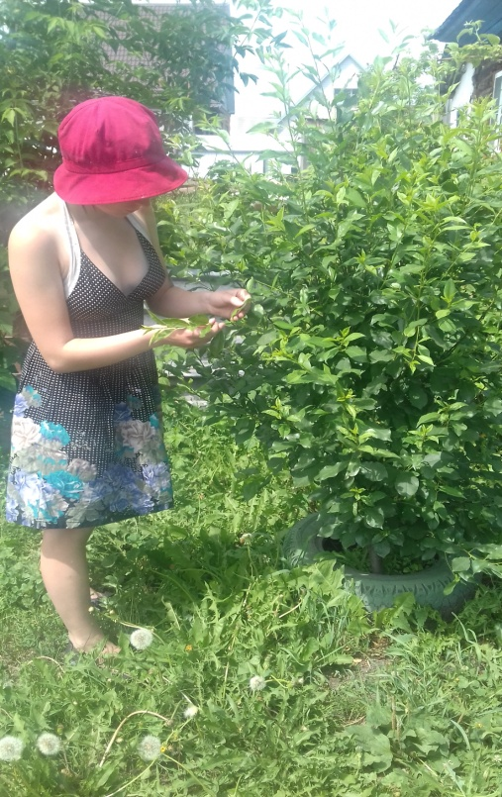
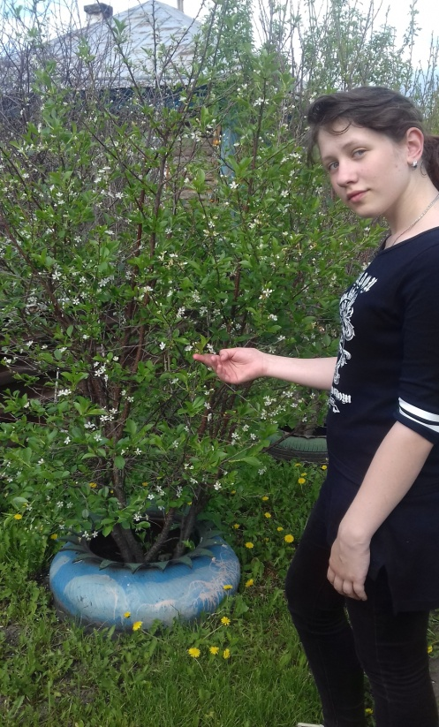

Конкурс «Садовод»
Год | Фамилия, имя учащегося | Место
2016 год | Воробьева Елизавета | 3 место
2017 год | Воробьева Елизавета | 5 место
2018 год | Ерохина Анастасия | - (8 место)
* Статистика за последние 3 года

  - Профессия «Цветовод с элементами ландшафтного дизайна»
Цветовод с элементами ландшафтного дизайна – профессия способствует повышению уровня теоретических знаний и практических умений в вопросах цветоводства и ландшафтного дизайна, привлечение внимания обучающихся к проблемам эстетической экологии, воспитание бережного отношения к природе.

Конкурс «Цветовод с элементами ландшафтного дизайна»
Год | Фамилия, имя учащегося | Место
2016 год | Никитина Нина | - (6 место)
2017 год | Плотникова Софья | 5 место
2018 год | Плотникова Софья | - (7 место)
* Статистика за последние 3 года
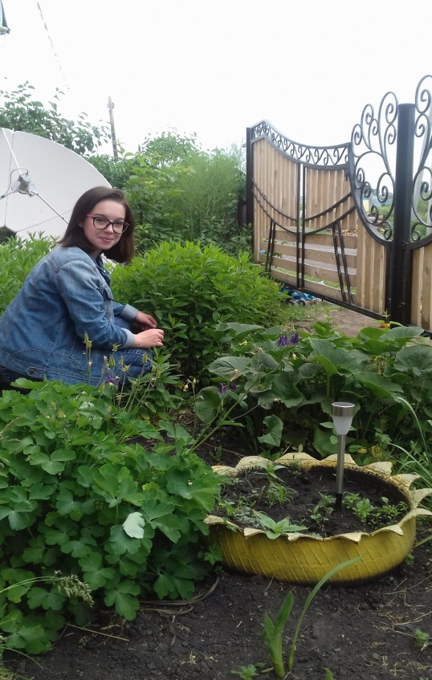
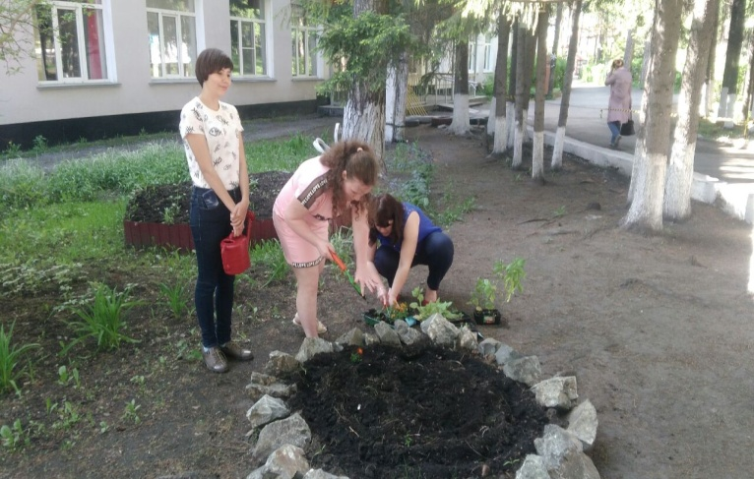

- Профессии будущего
Согласно выдержке атласу профессий: «Сейчас мало кто задумывается о будущем, и сельскохозяйственные профессии не пользуются большой популярностью, но в дальнейшем их престиж вырастет. Технологические нововведения позволят эффективно обрабатывать площади, используя меньше рабочих рук, а усложнение отрасли изменит требования к качеству человеческого капитала».
Профориентационная работа, которая проводится в рамках работы ученической производственной бригады готовит обучающихся к профессиям будущего.
Руководствуясь атласу профессий, в ближайшем будущем появятся следующие профессии:
  - Профессия «Агроном-экономист»
Профессия появится до 2020 г.
Высококвалифицированный специалист по обеспечению конкурентоспособности выпускаемой продукции и экономически эффективной работы сельскохозяйственной компании, подстраивает работу предприятия под нужды и потребности
рынка. Также отвечает за управление экономическими рисками предприятия. Сейчас такие специалисты выпускаются рядом вузов, но потребность в них превышает предложение на рынке труда.

  - Профессия «Сельскохозяйственный эколог»
Профессия появится после 2020 г.
Специалист по утилизации отходов, а именно по разработке принципов утилизации последствий ведения сельского хозяйства, а также занимается восстановлением почв.

2.3.Оператор автоматизированной сельхозтехники
Профессия появится до 2020 г.
Специалист, управляющий автоматизированной техникой на ферме: системами датчиков, беспилотниками и агроботами.

2.4.Сити-фермер
Профессия появится до 2020 г.
Специалист по обустраиванию и обслуживанию агропромышленных хозяйств на крышах и в зданиях небоскребов крупных городов. Вертикальные фермы – автономные и экологичные конструкции, позволяющие выращивать растения и разводить животных в черте города – повестка ближайшего будущего. Первая коммерческая вертикальная ферма появилась в Сингапуре в 2012 году, а в настоящее время создание агронебоскребов планируется в Южной Корее, Китае, ОАЭ, США, Франции и других странах.
2.5. ГМО - агроном
Профессия появится после 2020 г.
Специалист по использованию генно-модифицированных продуктов в сельском хозяйстве; занимается внедрением биотехнологических достижений и получением продуктов с заданными свойствами. Несмотря на общественную полемику
вокруг этой темы, большинство ученых придерживаются мнения о безопасности ГМО. Поэтому их использование постоянно растет: в 2013 году свыше 11% посевных площадей в мирезаняты генно-модифицированными культурами, а в США 91% сои, 88% хлопка и 85% кукурузы генетически модифицированы. В России с 1 июля 2014 года стартовал процесс регистрации ГМ-семян, а первый урожай генно-модифицированной сои планируют собрать в 2016–2017 гг. Так что эта профессия наверняка будет востребованной.
2.6.Агроинформатик/агрокибернетик
Профессия появится до 2020 г.
Высококвалифицированный специалист по внедрению новых технологий, который занимается информатизацией и автоматизацией сельскохозяйственных предприятий.

Агроспециалистам будущего понадобится системное мышление, развитые организаторские способности и знания в сфере ИТ и биотехнологий. Фермеры начнут мыслить, как инновационные предприниматели – будут применять новые технологические решения, повышающие эффективность их хозяйств [1].
При этом, уже в настоящее время, мы также осваиваем новые профессии и отрасли, через активное участие в различных конкурсах и мероприятиях.
- Участие в мероприятиях различного уровня
Деятельность ученической производственной бригады «ПОД-СОЛН-У-Х» насыщена различными мероприятиями районного, областного и всероссийского уровней.
Учащиеся УПБ постоянные участники Областного тура всероссийского конкурса-выставки «Юннат - 2018», «Юный исследователь окружающей среды».

Конкурс «Областной тур Всероссийского конкурса «Юннат»
Год | Фамилия, имя учащегося | Место
2016 год | Ивелашвили Леван | 1 место
2017 год | Полуэктова Елизавета | 1 место
 | Капустина Анастасия | 1 место
Успешно демонстрируют результаты деятельности в финалах данных конкурсов (г.Москва).
Всероссийский конкурс «Юннат» ( г.Москва)
Год | Фамилия, имя учащегося | Место
2016 год | Ивелашвили Леван | 5 место
2017 год | Полуэктова Елизавета | 5 место
 | Капустина Анастасия | 2 место
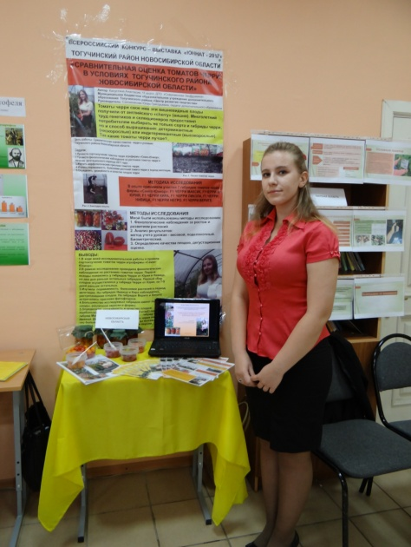
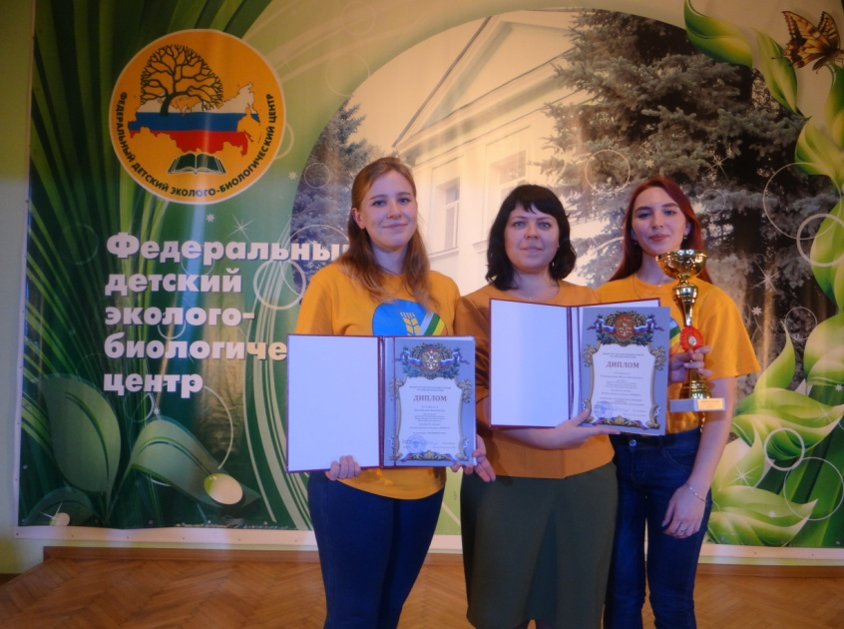

В 2017 году руководитель УПБ Сапожникова Юлия Григорьевна представила опыт работы деятельности бригады в номинации «Трудовые объединения в условиях модернизации образования» в г. Москва, по итогам конкурса награждена Дипломом за 2 место.

Областной тур Всероссийского опытнического задания
Конкурс «Областной тур Всероссийского конкурса «Юннат»
Год | Фамилия, имя учащегося | Место
2016 год | Капустина Анастасия | 1 место
2017 год | Полуэктова Елизавета | 1 место
 | Капустина Анастасия | 1 место

Всероссийского опытнического задания
Конкурс «Всероссийское опытническое задание»
Год | Фамилия, имя учащегося | Место
2017 год | Капустина Анастасия | Победитель в номинации «Лучший опытник»

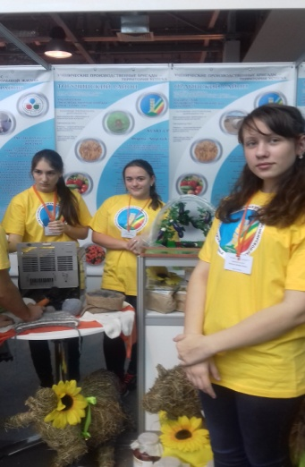
И в этом году мы продолжили программу «Внедрение новых отечественных сортов и гибридов овощных культур, осуществляемой в ходе выполнения задач по импортозамещению и повышению эффективности семеноводства и овощеводства», заложили опыты по сортоизучению томатов, перца сладкого, бахчевых, моркови.
На протяжении двух лет ученическая производственная бригада Тогучинского района демонстрирует деятельность и достижения бригады на областных выставках «АгроСиб» и «УчСиб» в МВК «Новосибирск. Экспоцентр». Выступаем на форумах.

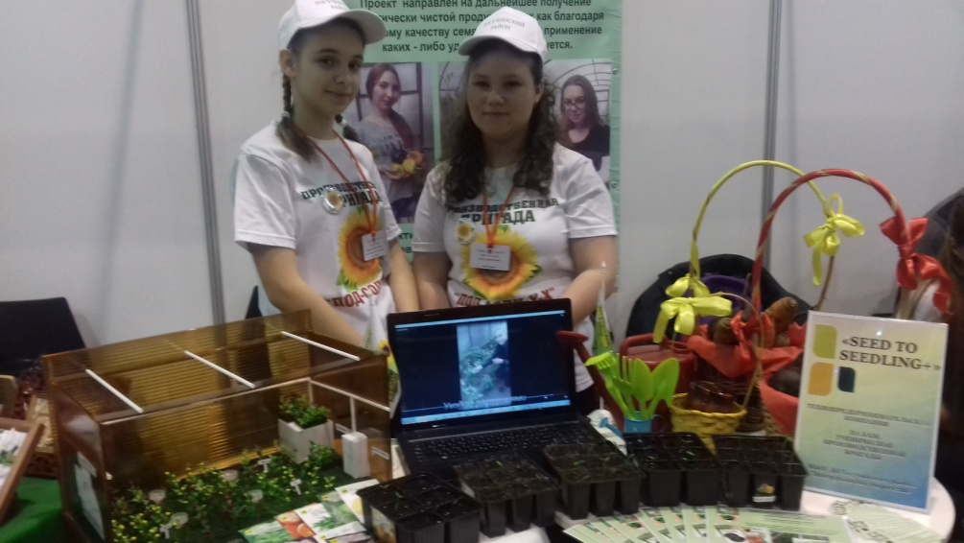
В этом году награждены Дипломом Всероссийского общества изобретателей и рационализаторов.
Являемся постоянными участниками Межрайонной научно-практической конференции для обучающихся и студентов «ШАГ В НАУКУ» (Новосибирский Государственный Аграрный Университет), делимся результатами проведенных исследований на учебных полях УПБ, благодаря данной конференции учащиеся зарабатывают + 5 баллов при поступлении в НГАУ. Это хороший задел для будущих студентов.
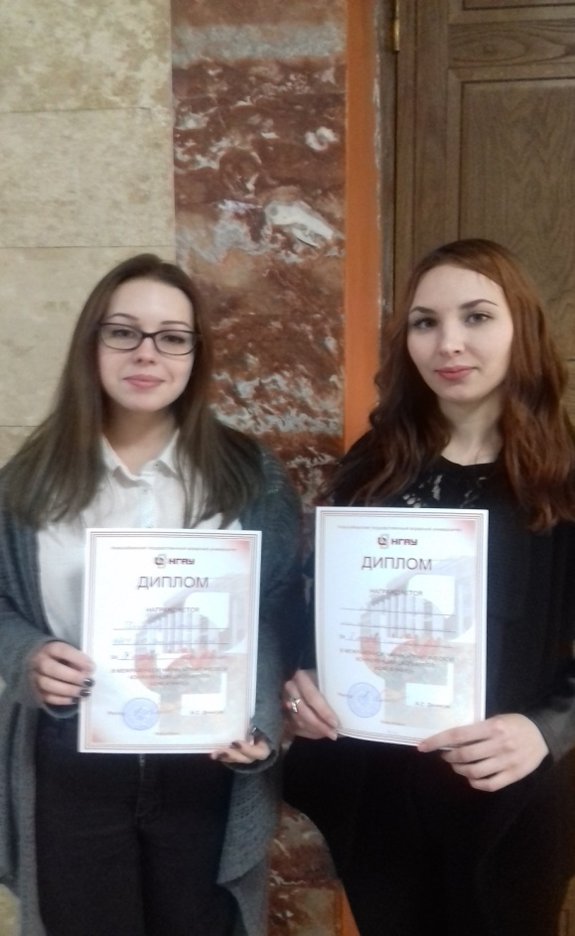
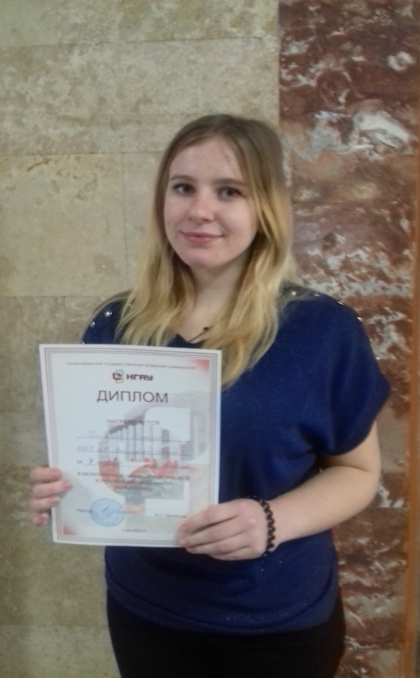

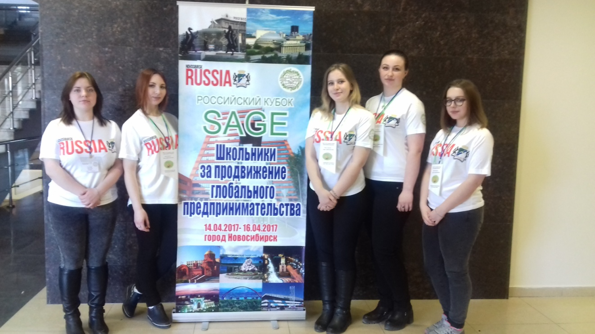
В прошлом году приняли участие в очном Всероссийском Кубке SAGERUSSIA.

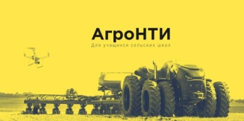

В период с 12 по 13 мая 2018 года приняли участие в образовательной сессии с резидентами межрегионального конкурса среди учащихся общеобразовательных учреждений «АгроНТИ для школьников» симпозиума научно-исследовательских проектов «Мои исследования – родному краю», способствующая ранней профессиональной ориентации в мире возникающих новых профессий (разрабатываем новые технологии по прогнозированию погоды, использование космических снимков в сельском хозяйстве, автоматизированные системы управления сельскохозяйственной техникой). Вышли в финал.

АгроНТИ - экспериментальная площадка инновационных проектов «национальной технологической инициативы» в сфере сельского хозяйства.
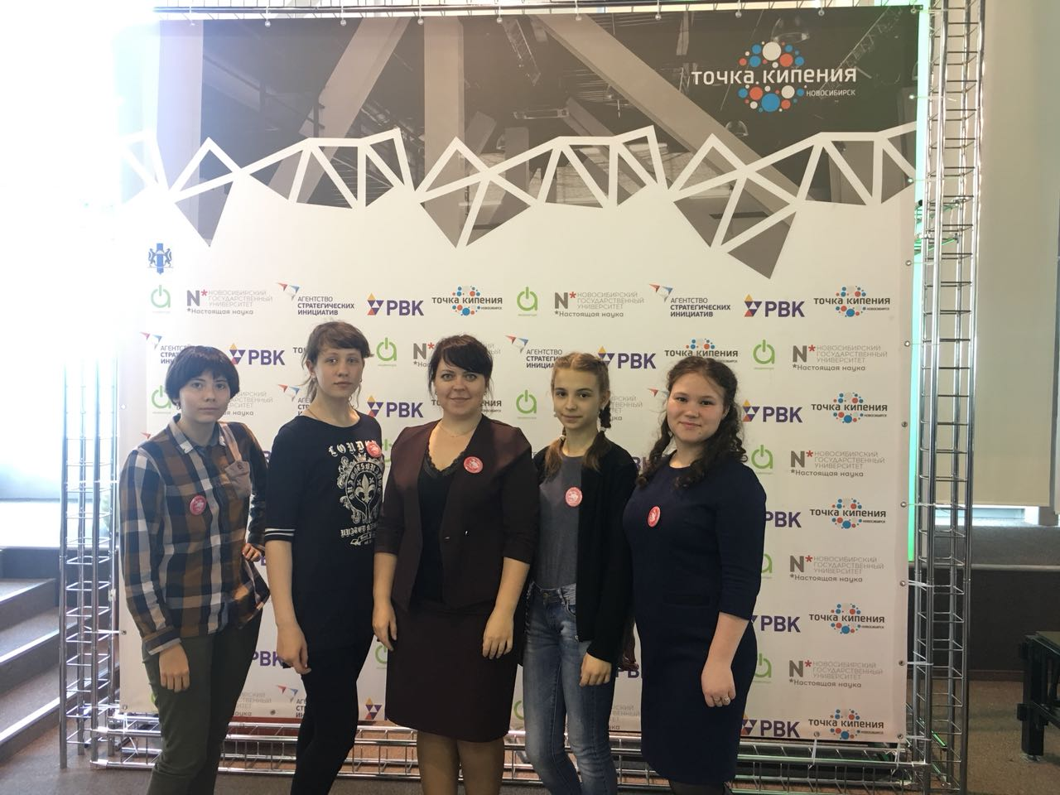

Участие в мероприятиях позволяет освоить новые профессии: предприниматель, специалист по робототехнике в области сельского хозяйства, метеоролог и другие. Кроме того, многие связывают свою дальнейшую жизнь с исследованиями.
Поэтому, можно смело сказать, ученическая производственная бригада – курс на будущую профессию, а профессий в этой отрасли немало.

МУНИЦИПАЛЬНОЕ БЮДЖЕТНОЕ ОБРАЗОВАТЕЛЬНОЕ УЧРЕЖДЕНИЕ ДОПОЛНИТЕЛЬНОГО ОБРАЗОВАНИЯ ТОГУЧИНСКОГО РАЙОНА
«ЦЕНТР РАЗВИТИЯ ТВОРЧЕСТВА»
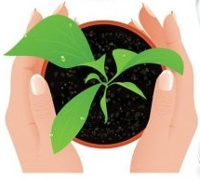

БИЗНЕС-ПЛАН
ПО ВЫРАЩИВАНИЮ РАССАДЫ ОВОЩНЫХ КУЛЬТУР
«Выращивание качественной рассады – залог получения экологически чистой продукции»

Технопредпринимательская компания:
«Seed to seedling+»
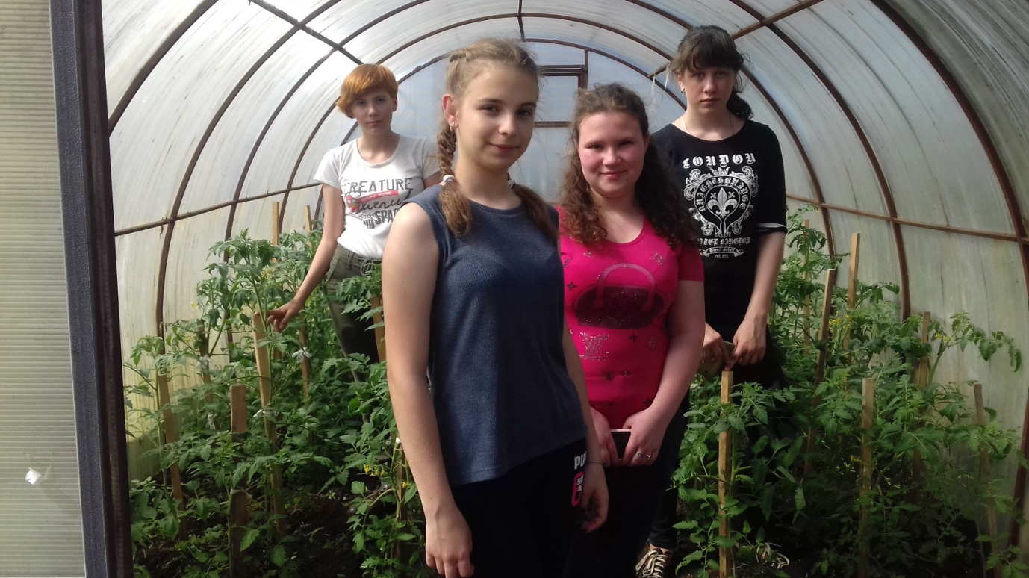
(компания по выращиванию качественной рассады)
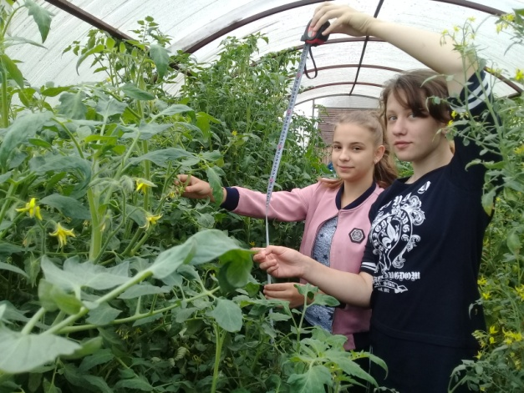

Тогучин, 2018

ИСПОЛНИТЕЛЬНОЕ РЕЗЮМЕ
Целью настоящего проекта компании «SEED TO SEEDLING+» является выращивание рассады овощных культур агрофирмы «Семко-Юниор» и их реализация населению района.
Предлагаемый нами проект направлен на дальнейшее получение экологически чистой продукции, так как благодаря высокому качеству семян и рассады, применение каких-либо удобрений не требуется.
Деятельность организована по адресу: Тогучинский район, ул. Садовая, 12 «а».
- ПРОДУКТ
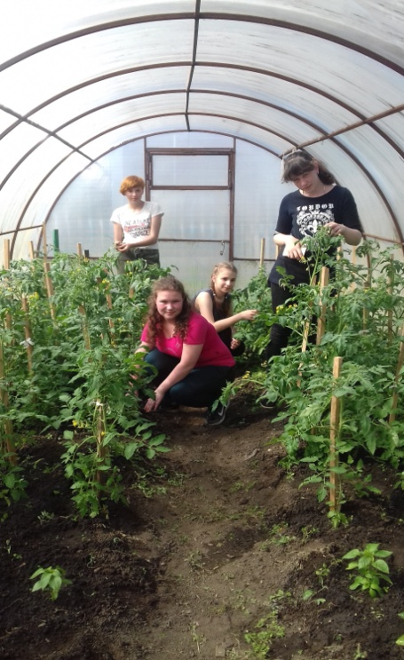
Продуктом проекта является рассада овощных культур агрофирмы «Семко-Юниор», возделывание которой осуществляется в условиях защищенного грунта на площади 12 м², без применения пестицидов.
Деятельность по выращиванию рассады осуществляется в 4 этапа:
· приобретение оборудования и материалов (стеллажи, короба, семян);
· посев семян;
· пикировка рассады;
· реализация рассады.
Цена за одно растение овощной культуры составила 15 рублей, что на 20 – 25% ниже по сравнению с другими производителями аналогичной продукции.
- ПРОИЗВОДСТВЕННЫЙ ПЛАН
Выращивание рассады овощных культур осуществляется в условиях защищенного грунта: теплицы, площадью 12 м², в перспективе – разрабатывается проект по созданию солнечного вегетария.

Реализация проекта включает:
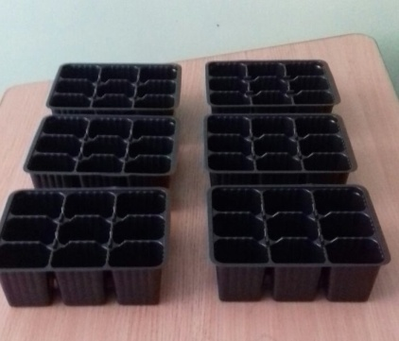

1. покупка оборудования 2. покупка семян
(ящики для посева семян,
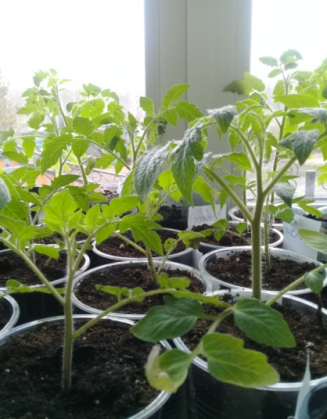
стаканы для пикировки рассады)

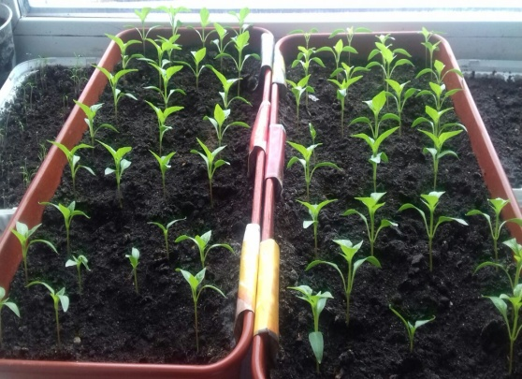
3. посев семян, уход 4. пикировка рассады

Для этих целей предусматривается покупка ящиков для посева, семена овощных культур, горшки для пикировки.
Общая сумма расходов на эти цели составила 4400 рублей.
Все работы по реализации проекта осуществляются силами членов компании, без привлечения наемных сил.
Для дальнейшего производства в 1 –й год осуществления деятельности
проекта приобрели:
Таблица 1
Требуемые приобретения, руб.
№ п/п | Наименование | Ед.  измерения | Количество | Цена за 1 единицу | Сумма в рублях
1 | Ящики сборные для посева семян, 16 секций | шт. | 20 | 99,00 | 1980,00
2 | Семена овощных культур | шт. | 30 | 70,00 | 2100,00
3 | Стаканы для пикировки | шт. | 320 | 1,00 | 320,00
4 | Теплица | шт. | 1 | 13900,00 | 13900,00
ИТОГО: |  |  |  |  | 18300,00
Так как теплица у нас в наличии, затраты на реализацию проекта в первый год составили - 4400,00 рублей, при этом, в последующие вегетационные период потребуются затраты только на приобретение семян – 2100,00 рублей.
При этом, из нереализуемой рассады появилась возможность вырастить овощи в условиях защищенного грунта, и реализовать продукцию населению района. Кроме того, в рамках возделывания велась исследовательская работа по темам: «Сравнительная оценка перца сладкого в условиях закрытого грунта в условиях Тогучинского района Новосибирской области», «Изучение хозяйственно-ценных признаков томатов типа черри в защищенном грунте в условиях Тогучинского района».

ВЫРАЩИВАНИЕ РАССАДЫ В УСЛОВИЯХ ТЕПЛИЦ И СОЛНЕЧНОГО ВЕГЕТАРИЯ
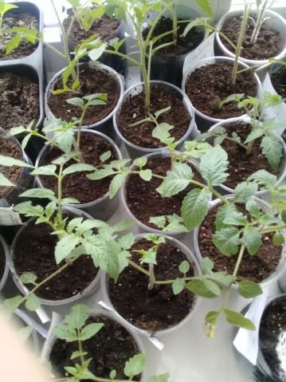
Выращивание рассады в настоящее время осуществляется в условиях простой теплицы. Но, в перспективе, планируем модернизировать проект заменой ЛИБО: на «умную теплицу»: автоматизированная теплица подразумевает выполнение ряда операций без участия человека, а именно: поддержка требуемых температурных параметров внутри; автополив растений посредством капельного орошения; мульчирование (восстановление) почвенного слоя.
Стоимость «умной» теплицы составляет 29200 рублей.
ЛИБО: В условиях солнечного вегетария – изобретение учителя физики А. В. Иванова, реализовавшего в нем идею максимального использования солнечной энергии в теплице.
Конструкция позволяет поддерживать температуру, влажность и состав воздуха в теплице без сложных и дорогостоящих систем.
Стоимость солнечного вегетария составляет в пределах 32000 рублей.

- КАДРОВЫЙ СОСТАВ КОМПАНИИ
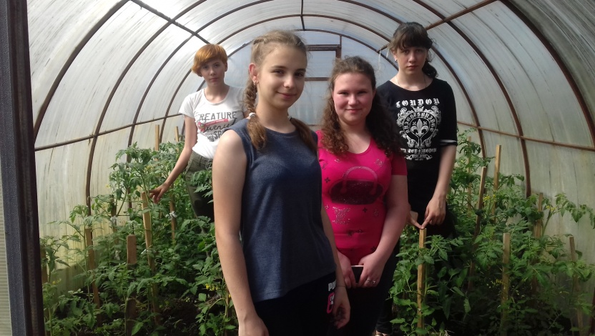
Как и в реализации любого проекта необходимо осваивать различные специальности: бухгалтерский учет, основы менеджмента - управления и маркетинга, основы рекламы, специальные технические знания производства и др. Освоить все это одному человеку и выполнять очень сложно, поэтому в компании поделили направления работы между несколькими участниками.
Так компания «Seed to seedling+» имеет руководителя проекта, специалиста по продажам, специалиста по рекламе и технолога производства.

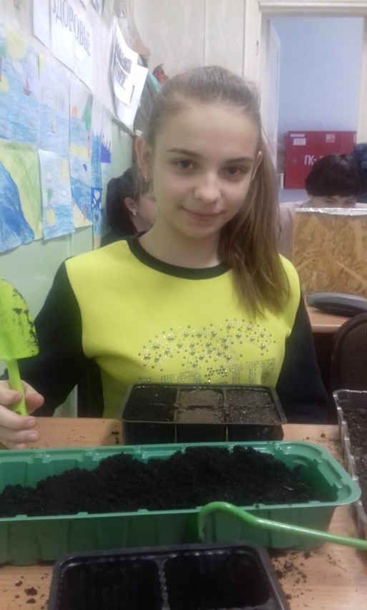
- МАРКЕТИНГОВЫЙ ПЛАН
Сбыт продукции (рассаду) осуществляется путем реализации населению.
За 2018 вегетационный период было выращено рассады:
- томаты черри – 170 шт.;
- перцы - 100 шт.;
- баклажаны – 50 шт.
Цена реализации за один куст рассады составила 15 рублей
Сумма реализации населению составила:
130 шт. х 15, 00 = 1950,00;
70 шт. х 15,00 = 1050,00;
40 шт. х 15,00 = 600,00.
ИТОГО: 3000,00 (Три тысячи рублей 00 копеек)
Нереализованная продукция была выращена в условиях теплицы Центра развития творчества.
При отсутствии расширения объема выращивания рассады, в сезон расход составит в пределах 2100 рублей, на покупку семян овощных культур.
В процессе реализации осуществляется реклама данной деятельности. Реклама предполагает изготовление визиток и брошюр, публикации в газетах, а также демонстрация результатов исследования на конкурсах, выставках и конференциях районного, областного и всероссийского уровней.
Таблица 2
Расходы на выращивание рассады, руб.
№ п/п | Наименование | Сумма за 1-ый год деятельности (в рублях)
1 | Выручка (продажи рассады) | 3000,00
1 | Выручка (продажа продукции - овощей) | 7400,00
2 | Себестоимость продаж (расходы):
2.1. | Материальные расходы:
2.1.1. | Приобретение оборудования | 4400,00
2.1.2. | Приобретение семян | 2100,00
2.1.3. | Приобретение стаканов для пикировки | 320,00
2.2. | Расходы на рекламу | 1000,00
3. | Чистая прибыль | 2580,00

При этом, во второй год деятельности расходы составят 2100 рублей на приобретение семян, без расширения объемов продукции.

№ п/п | Наименование | Сумма за 2-ый год деятельности (в рублях)
1 | Выручка (продажи рассады) | 3000,00
1 | Выручка (продажа продукции - овощей) | 7400,00
2 | Себестоимость продаж (расходы):
2.1. | Материальные расходы:
2.1.1. | Приобретение оборудования | -
2.1.2. | Приобретение семян | 2100,00
2.1.3. | Приобретение стаканов для пикировки | -
2.2. | Расходы на рекламу | 1000,00
3. | Чистая прибыль | 7300,00

Применение качественных семян позволяет получить качественную рассаду, а значит, и хороший урожай!
Кроме того, проект направлен на дальнейшее получение экологически чистой продукции, так как благодаря высокому качеству семян и рассады, применение каких-либо удобрений не требуется.
Поэтому перспектива нашего проекта, заключающая в массовом выращивании рассады, с целью получения овощей высокого качества и урожая весьма актуальна.
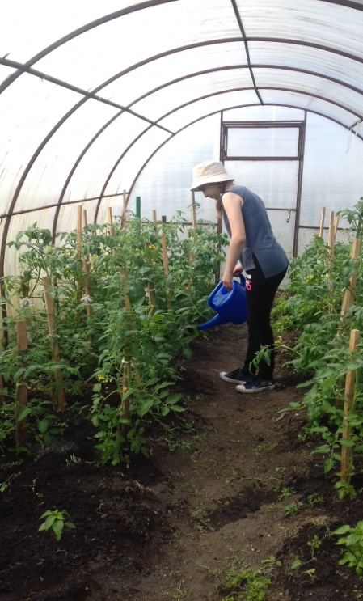
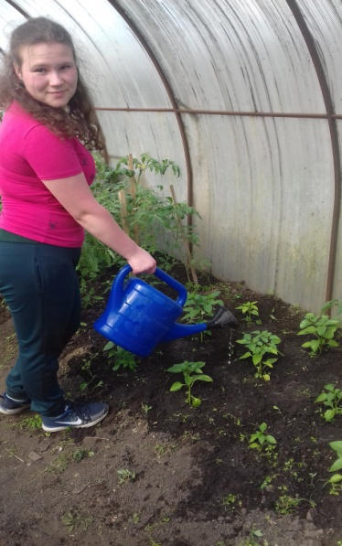

5.Проект «Умная» теплица
Занимаясь выращиванием сельскохозяйственных культур в больших объемах, хочется в той или иной степени облегчить работу, сократить сроки ее проведения и минимизировать прикладываемые при этом усилия.
Посильную помощь в этом может оказать умная теплица, обустроить которую вполне можно своими руками и без чрезмерных затрат.
Автоматизированная теплица подразумевает выполнение ряда операций без участия человека, а именно:
- поддержка требуемых температурных параметров внутри;
- автополив растений посредством капельного орошения;
- мульчирование (восстановление) почвенного слоя.
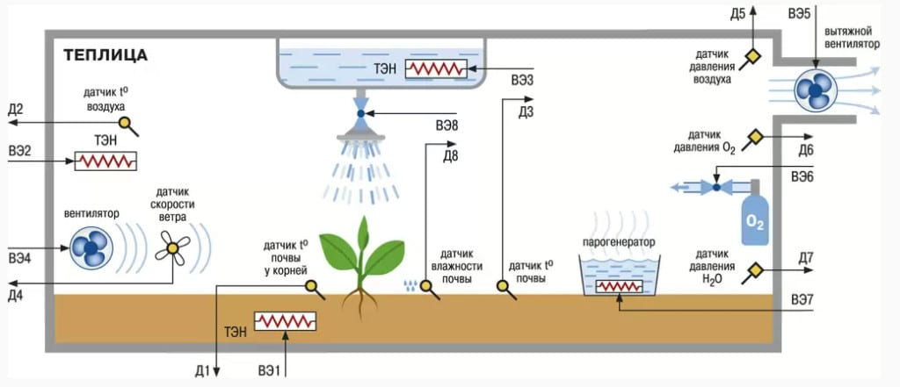
Систему регулирует блок управления, который программируется владельцем, в зависимости от климатической зоны и требований выращиваемых культур. Блок может быть подключен к персональному компьютеру или планшету, что позволяет менять параметры удаленно, находясь вне дома.
Приоритет мы даем автономным теплицам, работающие исключительно на тепловой или солнечной энергии, так как энергозависимые – питание элементов, осуществляющие от подведенной электросети очень затратные.
Этапы внедрения автоматики
Создание умной теплицы своими руками возможно лишь при наличии самого сооружения, у нас подходящее сооружение есть в наличии. Для его превращения в «умное» потребуется проделать следующие действия:
- установить систему автоматической вентиляции.
- организовать автополив.
- мульчировать почву.
- усовершенствовать функциональность всех систем.

Система автопроветривания и ее особенности

Для автоматической вентиляции помещения используют специальные гидравлические приспособления – оно состоит из двух емкостей, соединенных посредством шланга и заполненных жидкостью, но не полностью.
Располагают емкости внутри умной теплицы и за ее пределами. При достижении внутри сооружения критичного температурного показателя происходит расширение жидкости с ее последующим перетеканием во внешний сосуд. Под действием увеличившейся массы срабатывает «принцип рычага», и форточка открывается. При остывании температуры внутри происходит обратный процесс.
Проветривание имеет основную цель – оптимизировать температурный режим в теплице.
Форточки следует обустраивать на максимально возможной высоте – таким образом, будет достигнута практически идеальная циркуляция воздуха. Их установка возле земли недопустима – это приведет лишь к появлению сквозняков, не более того.

Организация капельного орошения
Капельный полив растений обеспечивает поставку воды непосредственно к корневищу – малыми партиями и индивидуально к каждому кусту, что достигается посредством установки разветвленной системы из резиновых или пластиковых трубок с капельницами. При таком подходе верхний слой почвы всегда будет влажным, а корень получит воду в том количестве, которое ему необходимо.
Основу системы автополива составляет гидроавтомат, аналогичный тому, который задействуется для автоматического открытия форточек. Все что нужно – закрепить на штоке цилиндра простой крюк, с помощью которого и будет открываться кран. Вода поступает из бака, ее подача осуществляется самотеком – все просто, но эффективно.
Мульчирование почвенной среды
Специалисты рекомендуют покрывать тепличную почву рыхлой органикой (мульчей), оптимизирующей влажность и избавляющей растения от сорняков. В весенний и осенний период такая мульча закрывается темным полиэтиленом – он хорошо прогревается и эффективно снабжает воздух и почву накопленным теплом. Влага при испарении оседает на обратной стороне покрытия и повторно уходит в почву, избавляя ее от пересыхания. Рекомендовано использовать для укрытия особый нетканый агроматериал, плотность которого варьируется в пределах 40–60 г/м2. Для теплиц это оптимальное решение. В летний период пленка убирается, а почва покрывается опилками или соломой – они отлично отражают излишек поступающего тепла, равномерно распределяя его по всей теплице.
Дополнительные усовершенствования и функциональность
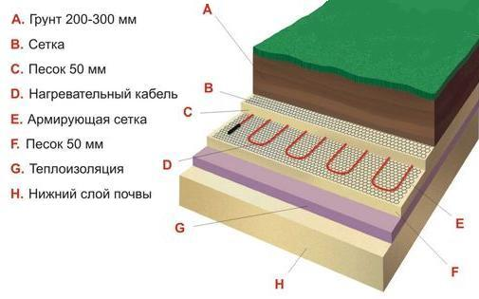
Для улучшения системы и увеличения ее функциональности необходимо подключение электроэнергии. Не лишним будет автоматический подогреватель, оснащенный встроенным тепловым регулятором. Вполне подойдет даже бытовой электронагревательный прибор на масляной основе.

Выбор места установки
При выборе месторасположения теплицы следует учесть такие аспекты: Роза ветров и климатический пояс.
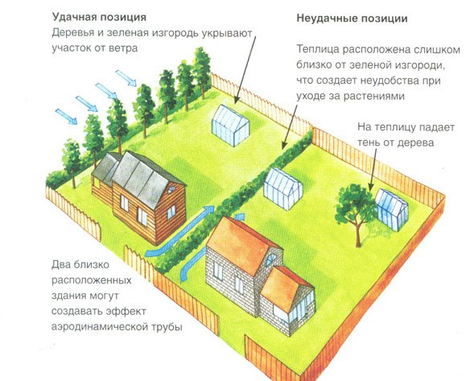
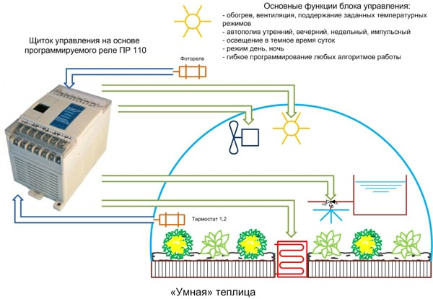
Сильные порывы ветра способны нанести вред теплице, особенно если используется ее облегченная вариация. Да и на температурный режим внутри конструкции ветер способен оказать существенное влияние, «выдув» все то тепло, которое есть. Для предупреждения этого стоит позаботиться о защите – живая изгородь являет собой отличное решение проблемы [2].

6.Проект «Солнечный вегетарий»
Солнечный вегетарий – изобретение учителя физики А. В. Иванова, реализовавшего в нем идею максимального использования солнечной энергии в теплице. Конструкция позволяет поддерживать температуру, влажность и состав воздуха в теплице без сложных и дорогостоящих систем.
Мы знаем, что обычная теплица - строение, расположенное на ровной площадке, арочной или двускатной формы, иногда с наклонными стенами. Солнечные лучи при низком солнцестоянии падают на кровлю и стенки такой теплицы под углом. В результате большая часть лучей отражается от покрытия и лишь 20-40% проникает внутрь теплицы.
На грядки в теплице солнечные лучи падают также под углом, при этом отдавая на нагрев лишь часть энергии. По этой причине в периоды низкого положения солнца теплица прогревается и освещается плохо. В результате время использования не отапливаемой теплицы ограничено периодом с мая по сентябрь, когда солнце стоит высоко над горизонтом в течение всего дня.
Летом в теплице наблюдаются значительные перепады температуры: в ясный день на жарком солнце она поднимается до отметки +40°С и выше, а ночью резко снижается почти до уличной. Удержать тепло обычная теплица не в состоянии, так как почва в ней прогревается на небольшую глубину и быстро остывает.
Еще одна проблема – нестабильная влажность воздуха. Как она меняется в течение суток? Утром влажность близка к нормальной. После восхода солнца теплица нагревается и чтобы избежать перегрева, садовод открывает форточки или двери. Через них улетучивается испаренная с почвы влага, а также необходимый для фотосинтеза углекислый газ. Чтобы восполнить испарившуюся почвенную влагу, необходимы регулярные поливы, что отнимает время и силы у садовода. Кроме того, все колебания температуры и влажности вызывают стресс у растений. Вместо того чтобы активно наращивать зеленую массу и формировать плоды, они вынуждены постоянно приспосабливаться к изменениям тепличного микроклимата.
Как избежать всех этих колебаний? А. В. Иванов, опираясь на законы физики, создал вегетарий – теплицу с практически замкнутой экосистемой, в которой присутствует постоянный круговорот влажности и естественный газообмен, а солнечная энергия используется максимально эффективно.
Конструктивные отличия вегетария от обычной теплицы:
- вегетарий устанавливают на южном, юго-западном или юго-восточном склоне с углом от 15 до 40 градусов, чем выше географическая широта, тем больше рекомендуется делать уклон;
- крышу вегетария делают односкатной параллельно склону;
- северную стенку выполняют глухой из материалов, способных накапливать тепло: кирпич, бетонные блоки; иногда в качестве северной стены выступает капитальное строение;
- внутри северную стенку обшивают фольгой или красят в светлые тона для максимального отражения солнечных лучей;
- поддержание температуры и влажности в вегетарии обеспечивают с помощью системы воздухообмена посредством труб, проложенных под слоем грунта;
- высокое содержание СО2 в воздухе достигается за счет герметизации стен вегетария и отсутствия форточек для проветривания.
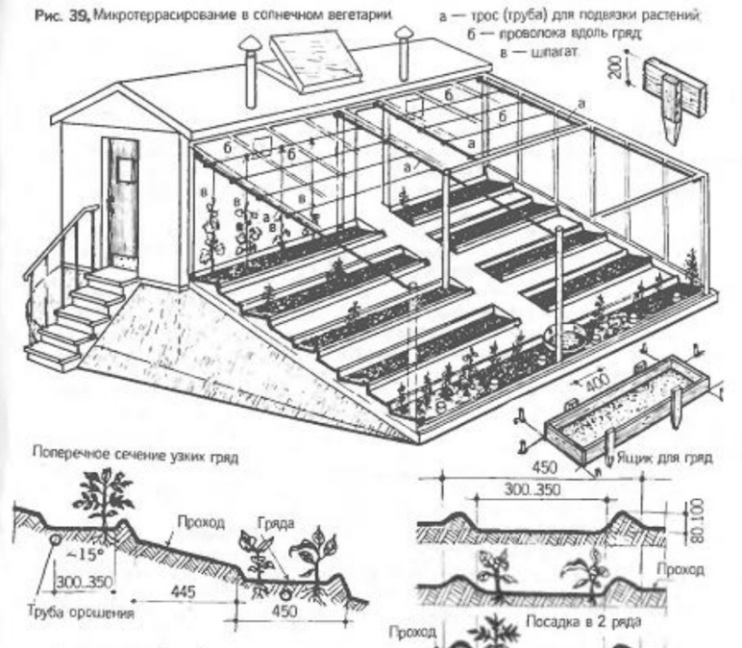

Каркас вегетария выполняют из дерева или металла, при этом металл предпочтительнее, так как дерево в этих условиях быстро гниет. Покрытие – стекло или сотовый поликарбонат, на стенках достаточно 4 мм толщины, на крышу лучше положить 6 или 8 мм.
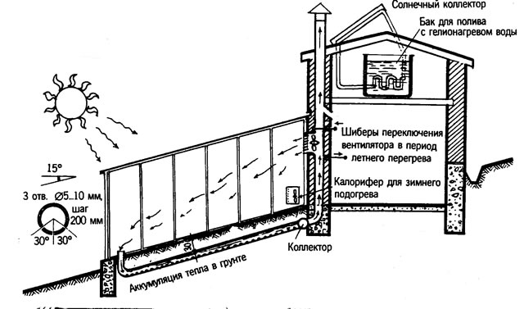

В отличие от обычной теплицы, обогрев вегетария солнечной энергией возможен даже зимой, когда солнце стоит низко над горизонтом. Достигается это правильным наклоном крыши и почвы в вегетарии.
Благодаря наклону, большая часть солнечных лучей проникает через укрытие и достигает почвы и растений. Задняя стенка вегетария с фольгированным или светлым покрытием отражает солнечные лучи и освещает нижние листья.
На грядки лучи падают почти перпендикулярно. При этом почва быстро прогревается, корни находятся в оптимальных условиях и способны поглощать максимальное количество влаги и питательных веществ. В листьях при хорошем освещении активизируются процессы фотосинтеза, в итоге растение быстрее развивается.
Поддержание стабильной температуры
Нагреваясь за день, вегетарий способен удерживать тепло ночью благодаря нескольким особенностям. Массивная задняя стенка играет роль аккумулятора тепла. Нагревшись за день, она медленно остывает, излучая тепло внутрь вегетария. В северных регионах можно установить дополнительные теплоаккумуляторы – бочки с водой.
Чтобы выровнять температуру воздуха по всему объему теплицы, в вегетарии предусмотрена система воздуховодов. Она собрана из пластиковых или металлических труб, проложенных под грядками от задней стенки к передней и выведенных с южной стороны вегетария на высоту 20-30 см. Сверху трубы закрыты сеткой, предупреждающей их засорение, но не препятствующей подсосу воздуха.
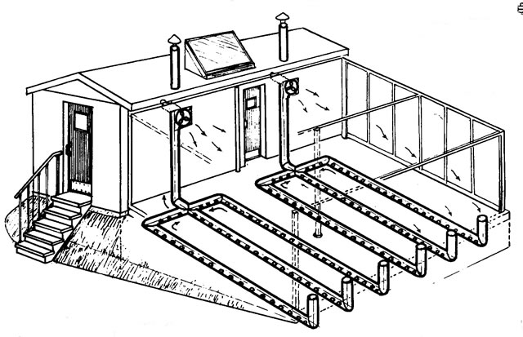

С северной стороны трубы собраны в коллектор, из которого выведен один или несколько воздуховодов. Он проходит по стене и выходит на крышу. В верхней части вегетария воздуховод оснащен вентилятором с реверсивным ходом для принудительной циркуляции воздуха и шиберами для выбора режима вентиляции.
Зимой и весной, при низкой температуре воздуха на улице, верхний шибер открыт, а нижний закрыт. Система вентиляции замкнута внутри вегетария, а потери тепла от проветривания минимальны.
Вентилятор включен на прямую тягу – он дует в теплицу. Днем воздух в верхней части теплицы сильно нагревается, почва же греется только на поверхности. При включенном вентиляторе через сетчатые крышки в трубы засасывает теплый воздух с южной стороны теплицы. Проходя по трубам, он отдает тепло почве и выдувается уже охлажденным. Почва же прогревается на значительную глубину.
Ночью воздух остывает, но прогретая почва продолжает отдавать тепло, в результате температура в вегетарии остается в пределах +10-12 градусов, что допустимо для большинства растений. Летом картина совершенно другая. В сильную жару почва прогревается гораздо быстрее и уже не успевает охлаждать проходящий по трубам воздух. Поэтому на время дневной жары систему вентиляции переключают в летний режим: закрывают нижний шибер и открывают верхний, а вентилятор включают на выдувание воздуха из теплицы в атмосферу.
Влажность и состав воздуха
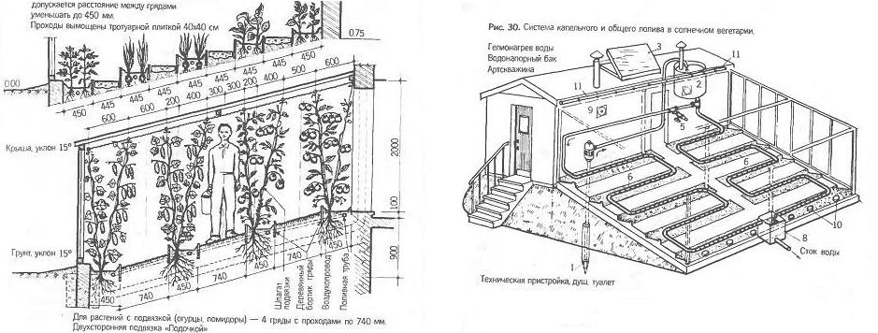
Влажность воздуха в теплице днем повышается – солнце активно испаряет влагу с почвы и листьев. При обычной вентиляции вся влага уходит через форточки при проветривании, но в вегетарии все происходит совершенно иначе. Проходя по воздуховодам, проложенным в прохладной земле, влага из воздуха конденсируется на стенках труб. Через перфорацию в их (труб) нижней части она стекает в почву и увлажняет ее глубокие слои, поставляя воду прямо к корням. При этом показатели кислотности и содержания солей в ней близки к дождевой или талой воде, а потому идеальны для полива.
Еще один плюс замкнутой системы в том, что углекислый газ не улетучивается из теплицы – он остается в воздухе и продолжает активно участвовать в процессе фотосинтеза. В обычной теплице его содержание удовлетворяет потребности растений только на 2%, в вегетарии, даже без дополнительных установок, уже на 20-30%.

Система автоматизации проветривания и полива
Вентилятор, управляющий воздухообменом, работает не круглосуточно, а только в те периоды, когда температура в верхних слоях воздуха превышает допустимое значение. Для этого под крышей теплицы устанавливают датчик, тщательно укрытый от прямых солнечных лучей, и подключают его к контроллеру, управляющему вентилятором.
Второй датчик учитывает ночное понижение температуры воздуха в теплице до критических значений. Его устанавливают в нижней части вегетария ближе к холодной стене и также подключают к управляющему контроллеру. Включение вентилятора происходит по одному из этих условий. Для автоматизации полива в летнее время вегетарий оснащают системой капельного полива с датчиками влажности почвы [3].
Изучив теоретические аспекты создания умной теплицы, в данный момент достигается договорённость с инвестором по созданию умной теплицы на территории Центра развития творчества Тогучинского района.
7.Выпускники УПБ «ПОД-СОЛН-У-Х»
Со своей будущей профессией ребята определяются на первой ступеньке деятельности бригады, целенаправленно учатся и идут к своей цели. Познают азы профессии, нарабатывают опыт, делятся идеями.
Как и в любом образовательной организации приходит время его окончания, так и в работе ученических производственных бригад. С окончанием основной образовательной организации заканчивается деятельность и членов бригады. Юные овощеводы, растениеводы, животноводы и пахари поступают в высшие учебные заведения, уезжают из родного города.
Ежегодно учащиеся бригады «ПОД-СОЛН-У-Х» поступают учиться в Новосибирский Государственный Аграрный Университет:
№  п/п | Фамилия и имя члена бригады | Год | Факультет
1. | Манькова Евгения | 2006 | экономический
2. | Сапожникова Юлия | 2005 | агрономический
3. | Переверзева Яна | 2003 | экономический
4. | Антошин Евгений | 2006 | механизации
5 | Семенюта Иван | 2014 | зоотехнический
6 | Проскурякова Юлия | 2014 | государство и управление
7. | Мебония Виктория | 2017 | зоотехнический
8. | Капустина Анастасия | 2018 | хранение и переработка продуктов растениеводства
9. | Плотникова Софья | 2018 | хранение и переработка продуктов растениеводства
10. | Полуэктова Елизавета | 2018 | природообустройство и водопользование

Благодаря победе на Всероссийском слёте ученических производственных бригад, Репина Надежда, стала студенткой Ставропольского Государственного Аграрного Университета, факультет «Экологии и ландшафтной архитектуры». На данный момент она уже окончила обучения и поступила в магистратуру.

№  п/п | Фамилия и имя члена бригады | Год | Факультет
1 | Репина Надежда | 2014 | «Экологии и ландшафтной архитектуры»

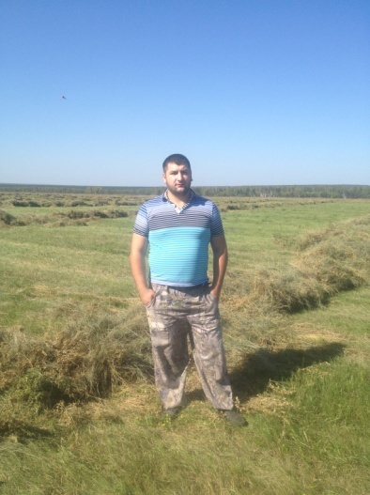
Только за последние два года из пяти выпускников УПБ Тогучинского района – четверо стали студентами Новосибирского Государственного Аграрного Университета.
Окончив учебное заведение многие хозяйства и предприятия района и области пополняются специалистами, вышедшими из УПБ.
- Антошин Евгений - выпускник УПБ Тогучинского района (механизатор 2005-2006 гг.). В настоящее время работает заместителем председателя в колхозе им. Пушкина Тогучинского района. На момент 2014 года был инженером колхоза. По итогам работы Евгений удостоен звания «Лучший инженер района - 2014».
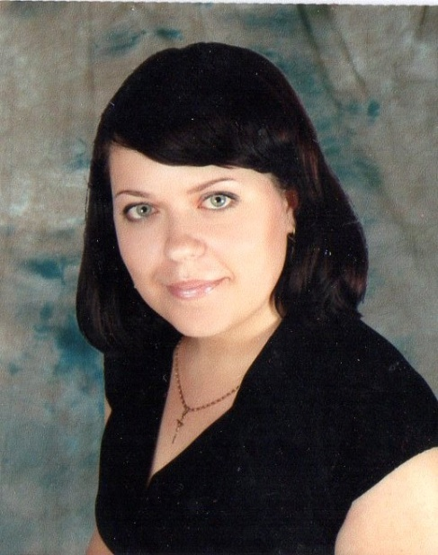
- Сапожникова Юлия – выпускница УПБ Тогучинского района (овощевод 2003-2005 гг.).
С 2012 года – методист по работе с образовательными организациями муниципального бюджетного образовательного учреждения дополнительного образования Тогучинского района «Центр развития творчества». С 2017 года - руководитель ученической производственной бригады «ПОД-СОЛН-У-Х» Тогучинского района.

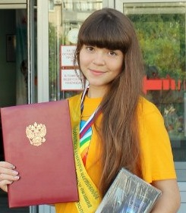
- Репина Надежда - выпускница УПБ Тогучинского района (цветовод 2014 г.). Благодаря победе на Всероссийском слёте ученических производственных бригад, стала студенткой Ставропольского Государственного Аграрного Университета, факультет «Экологии и ландшафтной архитектуры». В настоящее время Надежда поступила в магистратура.
- Литвинов Вячеслав - выпускник УПБ Тогучинского района (животновод). В настоящее время Вячеслав - ветеринарный врач Тогучинского района.

- Семенюта Иван - выпускник УПБ Тогучинского района (животновод 2014г.). В настоящее время Иван является магистрантом Новосибирского Государственного Аграрного Университета зоотехнического факультета.

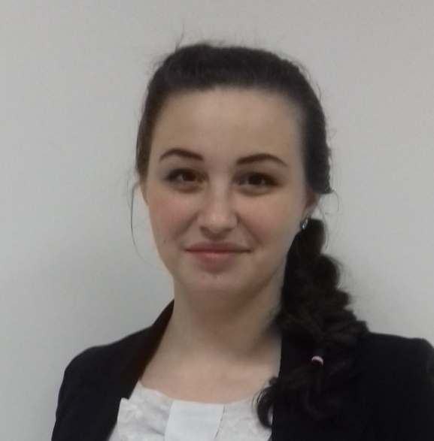
- Новгородцева Елена – выпускник УПБ Тогучинского района, овощевод. Работает агрономом по защите растений агрохолдинг «САХО».

- Мебония Виктория – выпускница УПБ 2017 года (номинация - растениевод). В настоящее время студентка Новосибирского Государственного Аграрного Университета. Факультет – зоотехнический.
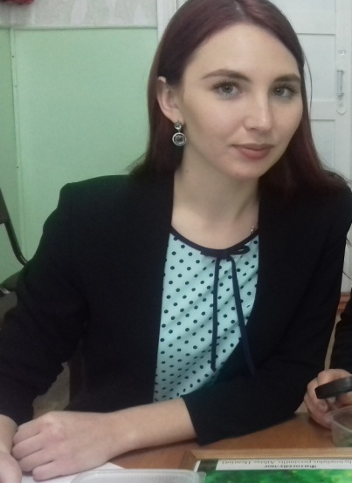
- Полуэктова Елизавета – выпускница УПБ 2018 года (номинация - бригадир). В настоящее время студентка Новосибирского Государственного Аграрного Университета. Факультет – природообустройство и водопользование.

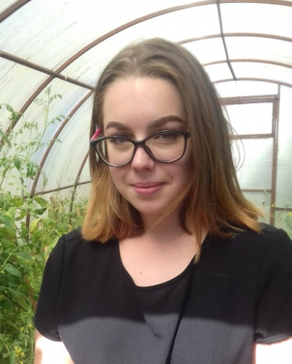
- Плотникова Софья - выпускница УПБ 2018 года (номинация – цветовод с элементами ландшафтного дизайна). В настоящее время студентка Новосибирского Государственного Аграрного Университета. Факультет – хранение и переработка продуктов растениеводства.

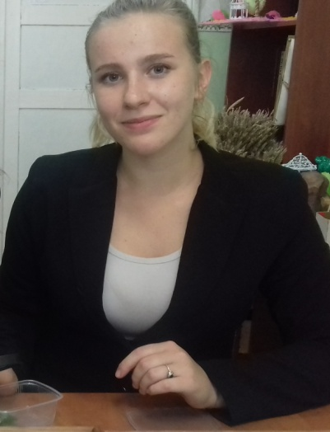
- Капустина Анастасия - выпускница УПБ 2018 года (номинация – овощевод). В настоящее время студентка Новосибирского Государственного Аграрного Университета. Факультет – хранение и переработка продуктов растениеводства.

Заключение
«Как хорошо когда у человека есть возможность выбрать себе профессию не по необходимости, а сообразуясь с душевными склонностями.
Но раз вы выбрали эту профессию, главное — будьте преданны ей до конца. Не обязательно достигать какого-то звездного успеха, но быть честным перед самим собой в выбранной профессии — обязательно». Апшерони Али, ученый, гуманист и мыслитель

Список использованной литературы:
1. Электронный атлас профессий http://atlas100.ru/;
2. Интернет - источник: http://teplicno.ru/obustr/umnaya-teplica.html;
3. Интернет - источник: Teplica-Exp.ru.

